«Игра – драматизация по потешке «Сорока – ворона»

в первой младшей группе.
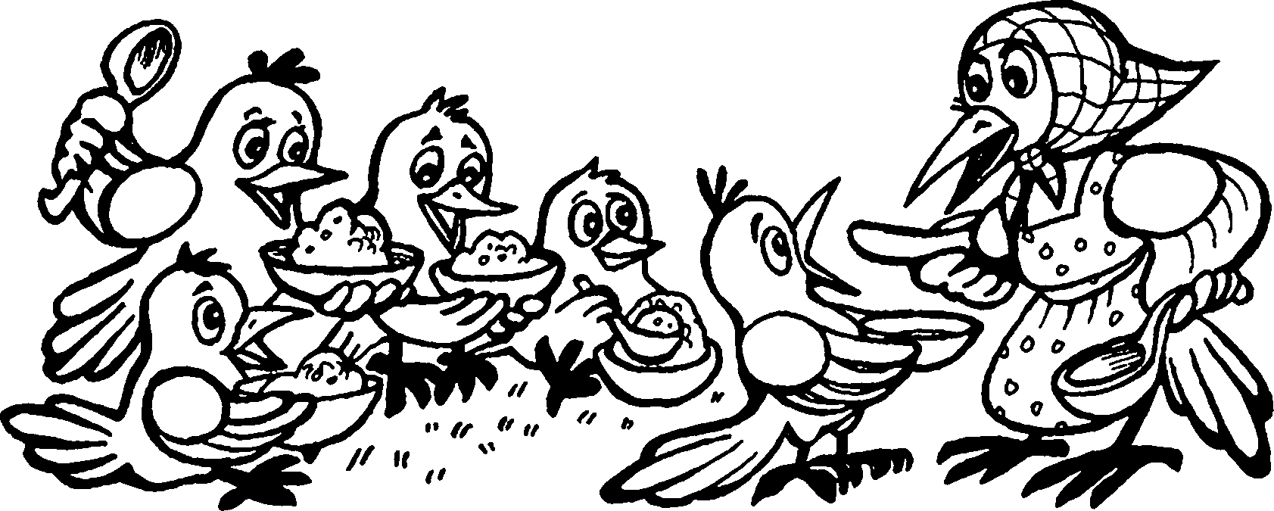

Воспитатель: М.В. Давыдова

Предварительная работа.
1. Заучиваие потешек: «Сорока – ворона», «Ой качи, качи, качи… »
2. Беседа о птице сороке.
3. Рассматривание изображения сороки, обращаем внимание на особенности её внешнего вида

Задачи:

Учить детей внимательно слушать, проигрывать потешку, повторяя слова вместе с взрослыми.
Обогатить эмоциональное, речевое и познавательное развитие детей новыми впечатлениями, прибегая к элементам драматизации.
Развивать интерес к произведениям словесного творчества народа.
Воспитывать уважение к народному фольклору.
Ход:

Звучит русская народная музыка.
Хотите пойти в гости к Сороке – вороне.? – спрашивает воспитатель.

Дети: «Хотим».

Тогда идёмте наряжаться – говорит педагог. Ведь в гости красивыми ходят. Все идут в уголок ряжения.

« А вы знаете, кто такая Сорока – ворона?» – задаёт вопрос воспитатель, помогая детям нарядиться.

Сорока – ворона птица проворная. Она много летает, много всего узнаёт.

Вот посмотрите на этот рисунок, так она выглядит. Красивая? А хвост - то какой длинный! Про Сороку – ворону говорят «Сорока прилетела, новости на хвосте принесла». Ой, ребята, какие же вы нарядные! Посмотритесь в зеркало, какие вы стали красивые. Все готовы? Пойдёмте в гости к Сороке – вороне, узнаем, что нового она принесла

Дети и воспитатель идут в гости к Сороке – вороне под весёлую народную музыку. Они подходят к русской избе, где живёт Сорока – ворона. Воспитатель: «Тук- тук (стучит)! Здесь живёт Сорока – ворона?»

Сорока – ворона встречает низким поклоном гостей. На ней сарафан в русском стиле, на голове платочек с клювом (сложенный пополам треугольник). На плечи наброшен расписной платок с кистями, который зрительно вырисовывает крылья, когда Сорока разводит в сторону руки. «Входите, гости дорогие, располагайтесь, а я немного похлопочу. Ведь гостей угостить нужно». Птица суетится возле печи, а воспитатель знакомит детей с её домом.

Ребята, нравится вам у Сороки? Посмотрите, стоит сто. Ребята ,что это у Сороки? Дети отвечают, что скамейка. Правильно. уютно, спокойно в избе Сороки – вороны.

А это что за чудо стоит, где хлопочет Сорока – ворона? Дети говорят, что это печка. Верно. А для чего она нужна? Печку топят, чтобы было тепло; чтобы пирожки печь.

Сорока- ворона вынимает из печи поднос с баранками и калачами. Подаёт воспитателю, приговаривая – «Вот угощайтесь, гости дорогие, бараночками да калачиками. Они горяченькие, только что из печи. Педагог принимает поднос, читает потешку:
«Ай, качи – качи – качи!
Вот баранки, калачи!
С пылу, с жару из печи
Все румяны горячи.
Уж очень горячи. Мы поставим их постудиться,а потом угостимся.
А сейчас, пожалуйста, расскажи нам, Сорока – ворона, где ты была, что видала? Ребята, попросим Сороку – ворону все вместе.» Воспитатель и дети громко приговаривают: «Сорока – ворона! Где была?» (повторяют 2 раза) Сорока- ворона отвечает:

« Далёко!
По полю летала, зерна собирала,
Печку топила, кашу варила,
Детишек скликала, кашей угощала»…
Потешка прерывается. Сорока из печи достаёт чугунок с кашей, приглашает всех за стол: «Прошу за стол, гости дорогие»
Воспитатель помогает детям сесть за стол и опять повторяет: «Сорока- -ворона! Где была?» Сорока – ворона подхватывает:
«Где была? Где была? Далёко!
По полю летала, зерна собирала,
Печку топила, кашу варила,
Детишек скликала, кашей угощала!»
Сорока - ворона продолжает, раздавая угощение. Она вместе со словами раскладывает понарошку кашу в заранее приготовленную посуду. Дети понарошку едят кашу.
Этим дала в чашечке, этим - в плошечке,
Этим – в поварёшечке, этим на ложечке.
А этому весь масленичек!
( При последних словах Сорока – ворона кладёт на ладонь игрушку – птицу). Вот мой сынок, вороненок! Ему весь масленичек!
Воспитатель: «Ребята, вкусная ли каша? Кого ещё угостить?» «Нам понравилась твоя каша, Сорока – ворона. - говорит воспитатель - Дети, поблагодарим хозяйку». Дети говорят: «Спасибо».

«Давайте споём песенку для Сороки», - продолжает педагог. Все вместе поют потешку под музыкальное сопровождение.

Сорока – ворона: «Какие молодцы! Как хорошо поют! А тебе понравилось, сынок – воронёнок? Скажи мне на ушко. (прикладывает игрушку к уху). Очень? Что ты ещё хочешь? Поплясать для ребят? Ну, хорошо, давай с тобой попляшем». Сорока – ворона пляшет с воронёнком. Дети пляшут вместе с Сорокой под мелодию русской народной песни «Светит месяц». Сорока – ворона удивлённо: «И плясать детки умеют, и петь. Какие молодцы! А теперь сядьте, отдохните. Воронёнок мой очень устал и хочет спать. Я его сейчас спать буду укладывать.

Воспитатель; «Сорока - ворона, а можно мы для него песенку споём?» Сорока: «Конечно, пожалуйста». Сорока укачивает воронёнка и тоже подпевает. Сорока – ворона кладёт воронёнка на печь в гнёздышко. Воспитатель: « Тихо, дети, воронёнок спит. Спасибо тебе, Сорока – ворона, за кашу, за потешку. Дети скажем Сороке – вороне спасибо. А нам пора домой. До свидания, Сорока- -ворона!»

Сорока- ворона. Приходите ещё, гости дорогие! Ждать вас буду. Возьмите гостинцы - мои бараночки с пылу, с жару из печи, они уже остыли. Будете чай пить с моими гостинцами. Воспитатель. Спасибо, дорогая, сорока – ворона! Мы ещё обязательно придем к тебе в гости! (Берет блюдо с печными изделиями).
Дети прощаются с Сорокой-вороной, машут ей рукой и на цыпочках выходят, чтобы не разбудить вороненка.

